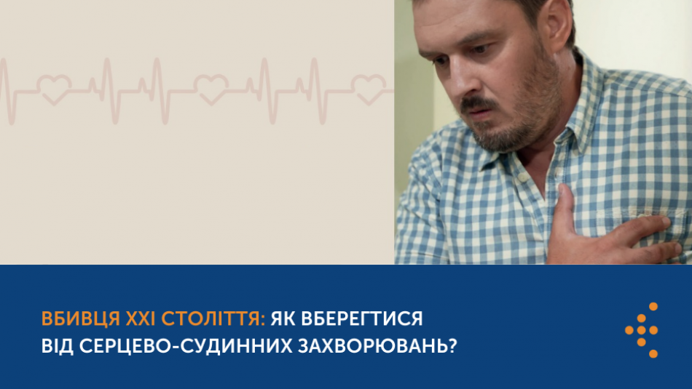

Вбивця XXI століття: як вберегтися від серцево-судинних захворювань?
64% випадків смертей в Україні припадає на серцево-судинні захворювання — 450 000 втрачених життів щороку. І це не просто цифри, адже за кожним інфарктом чи інсультом — чиясь унікальна історія, яка обірвалась в одну мить.
Серцево-судинні захворювання (далі — ССЗ) є причиною 30% передчасних смертей саме серед чоловіків працездатного віку. До того ж нині ССЗ все частіше трапляються серед молоді. Іншими словами, інфаркту й інсульту стає байдуже, скільки тобі років — 50 чи 25.
У воєнний час цінність людського життя є особливо важливою. Дбати про здоровʼя — як ніколи на часі. Тож аби вберегтися від інфаркту, інсульту чи інших ССЗ, варто розуміти, як вони виникають, та які конкретні дії допоможуть їм запобігти. Адже хто попереджений, той озброєний!

Як розвиваються серцево-судинні захворювання?
Серцево-судинні захворювання — це хвороби серцевого м’яза та кровоносної системи. Тобі точно доводилось чути про ішемічну хворобу серця, артеріальну гіпертензію чи серцеву недостатність — ці захворювання можуть розвинутися при недостатньому кровопостачанні серця та інших органів через звуження або блокування артерій. Як наслідок, може виникнути гострий стан — інфаркт міокарда чи інсульт, які загрожують інвалідністю та навіть смертю.
З ішемічною хворобою серця (далі — ІХС) пов’язано близько 46% летальних випадків серед українців. ІХС виникає внаслідок порушеного кровотоку серцевого м’яза (міокарда) через ураження артерій. ІХС часто має безсимптомний перебіг, аж поки не призводить до серцевої недостатності (зниження спроможності серця перекачувати кров судинами), стенокардії (напади болю в серці) або інфаркту, що супроводжується відмиранням тканин серцевого м’яза. Як розпізнати його симптоми та надати першу допомогу, дізнайся тут.
Ще одне з найпоширеніших захворювань — хвороба судин головного мозку, гострим станом якої є інсульт — порушення мозкового кровообігу через розрив або закупорку судин. Без достатнього кровопостачання клітини мозку пошкоджуються та втрачають свою функцію. У випадку інсульту, як і при інфаркті, важливо надати допомогу саме в перші 4 години після появи симптомів. Тут ти знайдеш більше інформації про симптоми інсульту.
Часто інфаркти й інсульти є ускладненням артеріальної гіпертензії — постійного підвищення артеріального тиску понад 140/90 мм рт. ст. Що сильніше кров тисне на стінки артерій зсередини, то складніше працювати серцю.
До 40% людей з артеріальною гіпертензією не знають про свою хворобу, оскільки на початкових етапах вона протікає непомітно. Проте саме підвищений артеріальний тиск може стати причиною більш серйозних захворювань серця та судин.

Як запобігти розвитку серцево-судинних захворювань: поведінкові фактори ризику
Є хороші новини. Здоров’я серця — це твій щоденний вибір. Адже розвиток ССЗ напряму залежить від чотирьох поведінкових факторів ризику:
- Вживання тютюнових виробів чи електронних пристроїв для куріння.
- Вживання алкоголю.
- Незбалансоване харчування.
- Низька фізична активність.
Відмовся від вживання тютюнових виробів та електронних пристроїв для куріння.
Безпечного куріння не існує. Під впливом тютюнового диму клітини крові налипають на стінки судин та утворюють тромби — а це може призвести до стенокардії, інфаркту або інсульту. Загрозу для здоров’я несуть як звичайні сигарети, так і електронні, а також тютюнові вироби для нагрівання та кальяни. І навіть кілька сигарет час від часу все одно шкодять серцю та судинам, тому єдина стратегія: кинути курити або не починати взагалі.
Як назавжди попрощатися з курінням?
- Розкажи про своє рішення відмовитися від тютюну чи е-сигарет рідним та колегам, адже їхня підтримка найважливіша.
- Признач дату відмови від куріння протягом 2-х наступних тижнів.
- Склади перелік ситуацій, коли ти зазвичай куриш, та подумай, як їх уникнути.
- Позбався нагадувань про куріння — викинь з дому, авто й робочого місця усі тютюнові вироби, запальнички, попільнички.
- Обовʼязково повідом свого сімейного лікаря та отримай безоплатну первинну консультацію щодо того, як кинути курити.
Більше рекомендацій з відмови від куріння шукай тут. А з переваг життя без тютюну — ти не лише знизиш ризик розвитку ССЗ, а й навчишся більш якісно проводити час та суттєво заощадиш кошти, які раніше витрачались на сигарети.
Припини вживати алкоголь.
Алкоголь не допомагає зняти стрес, а навпаки — вражає і ментальне, і фізичне здоров’я, та, зокрема, серцево-судинну систему. Клітини серця дуже чутливі до токсичної дії алкоголю, тому його вживання може призвести до інфаркту, інсульту та артеріальної гіпертензії.
Зверни увагу: навіть невелика кількість спиртного підвищує ризик розвитку ССЗ. Адже, як наголошує Всесвітня організація охорони здоров’я, безпечної дози алкоголю не існує!
Як відмовитися від алкоголю?
- Кілька тижнів не вживай спиртне та прослідкуй, як почуваєшся фізично й емоційно.
- Уникай ситуацій, місць та людей, які спонукають тебе випити.
- Звільни житло від алкоголю.
- Борися зі стресом здорово: замість алкоголю обирай прогулянки на свіжому повітрі, спорт, медитації, проводь час з близькими.
- Вживай напої без вмісту алкоголю та цукру, а найкраще — звичайну воду.
Тверезе життя знизить ризик розвитку ССЗ, підвищить твою ефективність і концентрацію та допоможе покращити стосунки з близькими людьми.
Харчуйся збалансовано.
Нездоровий раціон є головним фактором ризику розвитку ССЗ та причиною кожної п’ятої смерті у світі. Продукти з високим вмістом солі та цукру, трансжири, недостатнє вживання овочів і фруктів та, як наслідок, зайва вага — усе це призводить до розвитку ССЗ: артеріальної гіпертензії, ішемічної хвороби серця, інфаркту та інсульту.
А що каже ВООЗ? Ось кілька її рекомендацій, як налагодити своє харчування:
- Вживай 400 г (або 4-5 порцій) овочів та фруктів щодня. 1 порція — це 1 фрукт чи овоч середнього розміру.
- Не досолюй їжу — у твоєму щоденному раціоні має бути не більше 1 ч. л. солі. Уникай вживання прихованої солі — зазвичай вона міститься у складі ковбас, соусів, консервів.
- Твоя добова доза доданого цукру: до 10 ч. л. Доданий цукор міститься у цукерках, шоколаді, випічці, меді, солодких напоях тощо, тож краще замінити їх на фрукти та ягоди.
- Їж більше клітковини — це корисні цільнозернові каші, бобові та горіхи. Такі продукти знижують рівень холестерину в крові.
- Вживай менше трансжирів — магазинної випічки, фастфуду та смажених страв. Натомість обирай морську рибу, рослинні олії, горіхи, насіння — це унікальні джерела омега-3 жирних кислот, які корисно впливають на стан серцево-судинної системи.
- Стеж за кількістю порцій, аби не переїдати.
Збалансоване харчування сприяє підтримці здорової ваги та допомагає налагодити роботу серця. А ще — це чудовий антистрес, адже правильно підібрані поживні речовини можуть позитивно вплинути на твою психічну стійкість та емоційний стан. А дізнатися детальніше, як скласти свою тарілку здорового харчування, можна тут.
Будь фізично активним.
Якщо недостатньо рухатися, то сила скорочень серця послаблюється, а тонус судин знижується. Малорухливий спосіб життя також часто призводить до ожиріння — а це додаткове навантаження на серцево-судинну систему. Натомість під час фізичних навантажень покращується кровообіг та зменшується ризик утворення згустків крові у судинах.
ВООЗ рекомендує приділяти фізичній активності щонайменше 30 хв на день — це один із способів зберегти здоров’я свого серця. Ось кілька порад, як додати більше руху до свого життя:
- Зранку роби легку руханку, аби допомогти організму швидше прокинутися.
- Якщо працюєш сидячи, періодично розминайся й ходи на короткі прогулянки.
- Обирай сходи, а не ліфт, та більше пересувайся пішки, а не громадським транспортом.
- Обирай фізичну активність, яка приносить задоволення, — плавай, бігай, грай у футбол, танцюй.
- Збільшуй фізичну активність поступово, аби не нашкодити організму. А якщо маєш хронічні захворювання, проконсультуйся із сімейним лікарем щодо типу та тривалості навантажень.
Регулярна фізична активність допомагає знизити артеріальний тиск та контролювати вагу, а також зміцнює скелетно-м’язові тканини, розвиває координацію, знижує рівень стресу й підвищує загальний тонус організму. Рух — це життя, і цим усе сказано. Дивіться інфографіку "Як уберегти себе від інфаркту та інсульту".
Чому необхідно контролювати артеріальний тиск, холестерин та вагу тіла?
Окрім поведінкових факторів ризику, на розвиток ССЗ також впливають біологічні показники — як-от артеріальний тиск, холестерин та індекс маси тіла.
Артеріальний тиск. Високий кров’яний тиск неможливо відчути фізично, проте він здатен непомітно руйнувати артерії та створювати сприятливі передумови для ССЗ. Регулярні “стрибки” тиску можуть призвести до атеросклерозу (блокування артерій), аневризм (розширення стінок судин), а також розвинутися до хронічного стану — артеріальної гіпертензії.
Рівень холестерину. Холестерин — це речовина, важлива для нормального функціонування клітин організму. Однак високий рівень “поганого” холестерину (LDL-холестерин) у крові формує бляшки на стінках артерій, погіршуючи кровообіг — а це призводить до звуження артерій, підвищеного тиску та ризику розвитку ішемічної хвороби серця та інших ССЗ.
Вага тіла. Надмірна вага та ожиріння — це серйозна загроза для серцево-судинної системи, адже навантаження на серцевий м’яз збільшується разом із кількістю надлишкових кілограмів. Слідкуй за індексом маси тіла (ІМТ), який можна виміряти за допомогою простої формули: вага (кг) / зріст у метрах в квадраті (м2). Якщо твій показник ≥ 25,0 — імовірно, у тебе є зайва вага. Але ІМТ не завжди надає цілісну картину, тому додатково варто виміряти й окружність талії, який вказує на розподіл жиру в організмі. Зайва жирова тканина навколо талії, особливо в області черевної порожнини, може бути пов'язана з підвищеним ризиком розвитку серцевих захворювань та діабету. Зазвичай для чоловіків ризик збільшується при обхваті талії понад 94 см, а для жінок — понад 80 см.
Стань на варті свого серця!
Здоровий спосіб життя допоможе вберегти твоє серце й судини від небезпечних хвороб та жити якісно й повноцінно! Памʼятай про регулярні огляди у свого сімейного лікаря, аби вчасно помітити перші “дзвіночки” захворювання та отримати рекомендації щодо запобігання ССЗ.
А якщо відчуваєш біль та важкість в грудях, маєш підвищений артеріальний тиск, часті задишки та набряки у ногах, звернутися до сімейного лікаря необхідно негайно! Це справді може врятувати життя, адже на ранніх етапах можна зупинити розвиток хвороби! А завдяки програмі “Доступні ліки” та пакету гарантованої медичної допомоги лікування гострих станів є безоплатним, а кошти за лікування артеріальної гіпертензії — повертаються.
Запобігти серцево-судинним захворюванням набагато легше, аніж роками лікувати їх наслідки.
Обирай здоровий спосіб життя! Стань на варті свого серця!
Матеріали розроблено ГО «Життя» у партнерстві з Центром громадського здоровʼя МОЗ України для інформаційної кампанії «Стань на варті свого серця», яка реалізовується у рамках проєкту «Діємо для здоров’я» за фінансової підтримки Швейцарії та має на меті скорочення поширеності неінфекційних захворювань в Україні та запобігти передчасній смертності від НІЗ в Україні.

